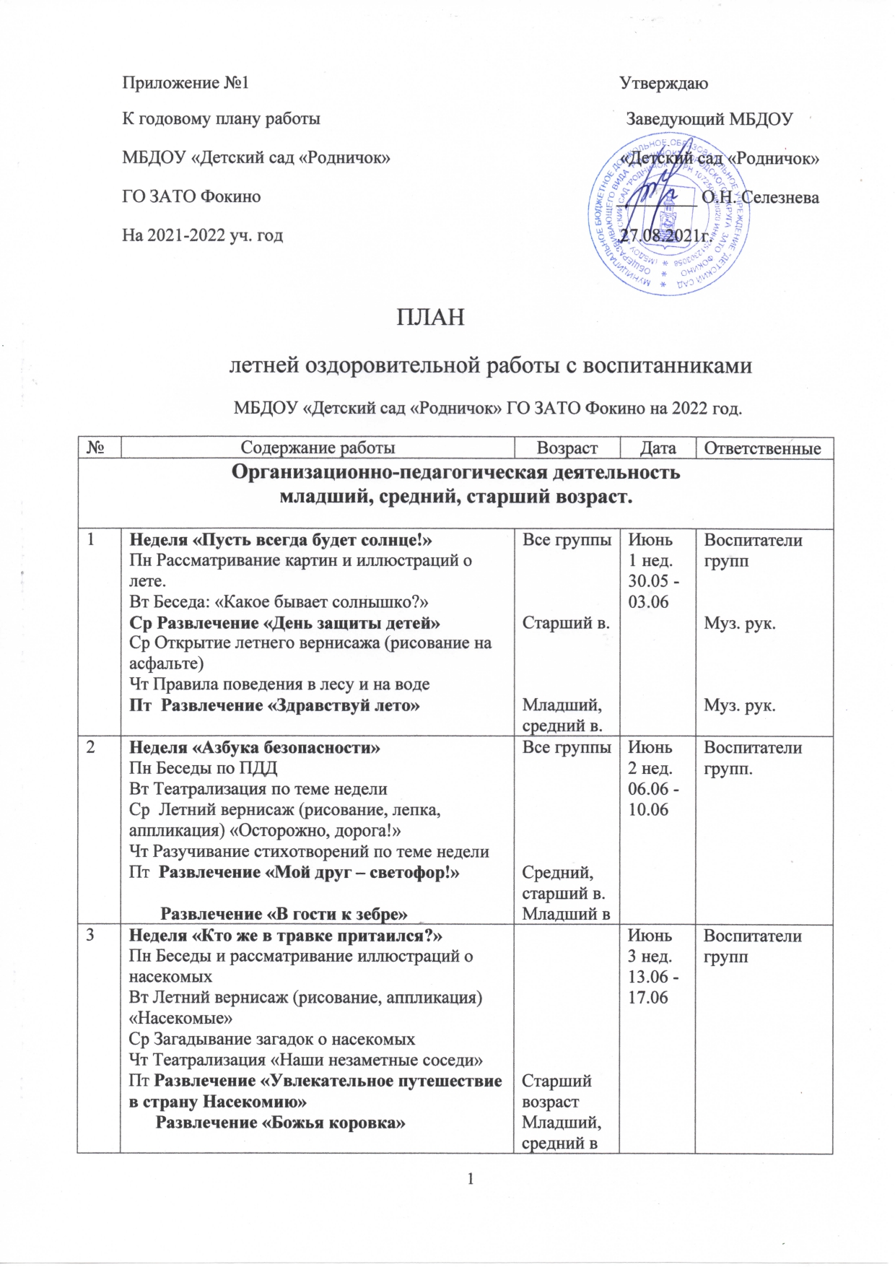

4 | Неделя «Экологическая»  Пн - Беседы «Как очистить город?»  Вт - Летний вернисаж «Поделки из бросового и природного материала»  Ср - Чтение литературы по теме недели, разучивание стихотворений  Чт - Театрализация по теме недели  Пт Развлечение «Бережём планету вместе!»,  Развлечение «Прогулка к Лесовичку» | Старший,  средний в.  Младший в | Июнь  4 нед.  20.06 -24.06 |  | Воспитатели групп.
5 | «Песочные фантазии»  Пн Беседы «Зачем нужна почва?», «Где люди используют песок?»  Вт Летний вернисаж Рисование палочками на песке  Ср Чтение литературы по теме недели  Чт Опыты с песком  Пт Развлечение «День семьи, любви и верности»,  Развлечение «Соберём друзей все вместе!» | Старший возраст  Средний, младший возраст | Июнь  5 нед.  27.06 -01.07 |  | Воспитатели групп  Муз. рук.  Муз.рук
6 | Неделя любимого города  Пн Беседа «Город, улица, мой дом».  Вт Летний вернисаж «Мой дом», «Моя улица»  Ср Разучивание песен о Родине, о маме.  Чт Театрализация по теме недели  Пт Развлечение «Доктор Пилюлькин и Неопрятка»,  Развлечение «Одуванчики везде на зелёненькой траве» | Все группы  Старший возраст  Средний, младший возраст | Июль  1 нед.  04.07 -08.07 |  | Воспитатели групп  Муз. рук  Муз.рук
7 | «Незнайка и его друзья - спортсмены»  Пн беседы «Виды спорта», «Символика Олимпийских игр»  Вт Летний вернисаж (аппликация, конструирование, рисование) «Виды спорта»  Ср Чтение литературы, разучивание стихотворений об Олимпиаде, о спорте  Чт Театрализация по теме недели  Пт Спортивный праздник «Путешествие на банановый остров»  Развлечение «Весёлые пыхтелки» | Старший,  средний возраст. Младший возраст | Июль  2 нед.  11.07 -15.07 |  | Воспитатели групп  Муз. рук  Муз. рук
8 | Неделя «Водные приключения»  Пн Беседы «Для чего нужна вода?»  Вт Летний вернисаж «Обитатели морей и океанов» (аппликация, лепка, рисование)  Ср Чтение литературы по теме недели  Чт Опыты с водой  Пт Развлечение «Встреча с Нептуном»  Развлечение «Праздник водных игр» | Старший возраст  Средний, младший возраст | Июль  3 нед.  18.07 - 22.07 |  | Воспитатели групп  Муз рук  Муз. рук.
9 | Неделя «Там, на неведомых дорожках»  Пн Беседы «Берегите лес»  Вт Летний вернисаж «Наш загадочный лес»  Ср Чтение литературы о лесе, о животных  Чт Театрализация по теме недели  Пт Развлечение «Здравствуйте, жители леса!» | Все группы | Июль  4 нед  25.07 -29.07 |  | Воспитатели групп
10 | «Чудеса на грядках»  Пн Беседы «Овощи и фрукты»  Вт Летний вернисаж (рисование, лепка, аппликация) «Натюрморт»  Ср Разучивание загадок, чтение сказок по теме недели  Чт Театрализация по теме недели  Пт Развлечение квест-игра «День загадок»  Развлечение «Кто на грядке живёт?» | Старший в,  Младший, средний в. | Август  1 нед.  01.08 -05.08 |  | Воспитатели групп
11 | «В гостях у сказки»  Пн Беседы, загадки «Все о сказках»  Вт Летний вернисаж (рисование, аппликация) «Сказочные герои»  Ср Чтение литературы по теме недели  Чт Театрализованная деятельность  Пт Развлечение «Избушка на курьих ножках»  Равлечение «В гостях у сказки» | Старший в,  Младший,  Средний в. | Август  2 нед.  08.08 -12.08 |  | Воспитатели групп
12 | «День малинового варенья» (18 августа)  Пн Беседы: « Ягодное лето»  Вт Летний вернисаж (рисование аппликация)  Ср Чтение художественной литературы на тему недели ( стихи, рассказы, загадки)  Чт Театрализованная деятельность  Пт Развлечение « Ягодка – малинка»  Развлечение: «До свидания, лето!» | Средний, младший Старший возраст | Август  3 нед.  15.08 -19.08 |  | Воспитатели  групп
13 | «Синий, белый, красный наш ты флаг прекрасный!» (22 августа День флага РФ)  Пн Беседы: «День флага РФ» - 22 августа  Вт Летний вернисаж (рисование, аппликация)  Ср Чтение литературы по теме недели  Чт Сюжетно – ролевая игра по теме недели  Пт Развлечение «Синий, белый, красный!» - игры соревнования  Развлечение «Что такое радуга?» | Старший в  Средний, младший возраст | Август  4 неделя  22.08 – 26.08 |  | Воспитатели групп
14 | «До свидания, лето»  Пн Беседы «Как мы провели лето?»  Вт Летний вернисаж «Летние денёчки»  Ср Чтение художественной литературы на тему «Школа»  Чт Развлечение «День знаний»  Пт Коллективная фото – газета группы «Как я провёл лето» | Старший возраст | Август 3 неделя  Август  5 неделя  29.08 – 02.09 |  | Воспитатели групп  Муз. рук.
Организационно-педагогическая деятельность в группах
раннего возраста

1 | «Здравствуй, лето красное!»  Беседа: « Солнышко лучистое»  Экспериментирование: « Сыпучий песок»,  «Мокрый песок».  Чтение и разучивание стихов о лете.  Рисование на песке «Солнышко лучистое»  Рассматривание картинок о лете, речевые игры: «Ветерок», «Одуванчик».  Пальчиковые игры: «Насекомые», «Дождик», «Пальчики гуляют», «Солнышко – вёдрышко»  Подвижные игры на прогулке. |  | Июнь |  | Воспитатели групп
2 | «Здоровье - это здорово!»  Беседа: «Зачем мы моем ручки, когда приходим с улицы»  Рисование, лепка «Облака», «Весёлый дождик».  Разучивание потешек: «Дождик, дождик – пуще».  Обрызгивание водой «Весёлый дождик», ополаскивание ножек.  Д/и «Курочка и цыплята»  Пальчиковая игра «Звонкие капельки»  П/и «Поймай пузырик», «Через ручеёк», «Лошадки». |  | Июль |  | Воспитатели  групп
3 | «Насекомые наши друзья»  Рассматривание картинок с изображением насекомых, птиц и цветов.  Речевая игра «Бабочка лети», «Жук, жук».  Пальчиковая гимнастика: «Покормим птиц», «Ладушки».  Д/и «Собери цветок», посади жука на свой листик» (цвет, размер), «Шли, шли, что-то н6ашли»  Разучивание: В.Жуковский «Птичка», И.Калинин «Про жука»  Рисование, лепка: «Божьи коровки», «солнечные лучики», «Червячок».  П/игра «Бабочки летают», « Жучок – паучок», «Поймай комара». |  | Август |  | Воспитатели  групп
Оздоровительная работа с детьми
15 | Максимальное пребывание детей на свежем воздухе до 3-х часов. | Все группы | Июнь-Август |  | Воспитатели групп  Зам по ВР
16 | Увеличение двигательной активности на свежем воздухе (утренний прием, гимнастика, дыхательная гимнастика, точечный массаж, прогулки, развлечения, физкультурные занятия) | Все группы | Июнь-Август |  | Воспитатели групп  Зам по ВР
17 | Осуществление различных видов естественного закаливания в течение дня (воздушные и солнечные ванны, водные процедуры, босохождение) | Все группы | Июнь-Август |  | Воспитатели групп  Медсестра ДОУ
18 | Создание условий для повышения двигательной активности детей на свежем воздухе путем расширения ассортимента выносного оборудования. | Все группы | Июнь-Август |  | Воспитатели групп
19 | Индивидуальная и подгрупповая работа с детьми по развитию основных движений на прогулке. | Все группы | Июнь-Август. |  | Воспитатели групп
20 | Ежедневный осмотр часто болеющих детей. | Все группы | Июнь-Август. |  | Медсестра ДОУ
Работа с родителями
21 | Консультации для родителей вновь поступивших детей «Адаптация детей к условиям детского сада» | 1,2 группы РВ | Июль - Август |  | Зав ДОУ  Воспитатели 1,2 групп РВ. Мед. сестра ДОУ
22 | Посильное участие родителей в озеленении участков и ремонте групп | Все группы | Июнь |  | Воспитатели всех групп
23 | Консультация для родителей:  - «Как организовать летний отдых ребенка»  - «Правила поведения в лесу»  - «Игры детей на свежем воздухе»  - «Безопасность на воде»  - «Первая помощь при укусах насекомых» | Все группы | Июнь - август |  | Воспитатели групп
24 | Оформление папок-передвижек:  - «Лето красное и опасное»  - «Профилактика кишечных инфекций»  - «Закаливание ребёнка летом» | Все группы | Июнь - август |  | Воспитатели групп
Мероприятия по повышению калорийности питания.
25 | Введение в рацион питания овощей, фруктов, соков, молока и творога | Все группы | Июнь-Август |  | Медсестра ДОУ.  Шеф - повар
26 | Ежедневная витаминизация третьего блюда | Все группы | Июнь-Август |  | Медсестра ДОО
Профилактическая работа
27 | Инструктаж с сотрудниками детского сада:  - По организации охраны жизни и здоровья детей;  - Предупреждению детского травматизма;  - Предупреждению отравления детьми ядовитыми растениями и грибами;  - Профилактика пищевых отравлений и кишечных инфекций  - Оказание первой помощи при солнечном и тепловом ударе. |  | Май - Июнь |  | Зав ДОУ  Медсестра ДОУ
28 | Оформление санитарных бюллетеней:  - «Кишечная инфекция»  - «Профилактика глазного травматизма»  - «Овощи, фрукты, витамины» |  | Июнь-Август |  | Медсестра ДОУ
29 | Беседы с детьми:  - «Болезни грязных рук»  - «Ядовитые растения и грибы»  - «Наш друг светофор»  - «Что можно и что нельзя»  - «Закаляйся, если хочешь быть здоров!»  - «Как уберечься от солнечных ожогов» | Все группы | Июнь-Август. |  | Воспитатели групп
Методическая работа
30 | Консультации:  - «Оздоровление детей в летний период»  - «Подвижные игры на участке летом»  - «Экологическое воспитание детей летом» |  | Июнь - август |  | Зам по ВР
31 | Индивидуальная работа с воспитателями (по запросу) |  |  |  | Зам по ВР

